Bijlagenboek Vrijwilligers bij DZC’68

Joost Graave
Sport, Gezondheid & Management
415835
Jasper van Houten
30-3-2016
Joost Graave

Inhoud
Bijlage 1: Figuur 1.1 Organogram 2
Bijlage 2: Figuur 2.1 Zoekschema 3
Bijlage 3: Figuur 2.2 Taakkenmerkenmodel (Hackman & Oldham, 1976) 5
Bijlage 4: Figuur 2.3 Vernieuwde taakkenmerkenmodel (Boonzaier et al., 2001) 6
Bijlage 5: Enquête voor de vrijwilligers 7
Bijlage 7: Instructielijst voor het afnemen van de enquête 15
Bijlage 8: Instructielijst voor het invullen van de enquête 16
Bijlage 9: Operationalisatieschema 17
Bijlage 10: Lijst contactgegevens 19

Bijlage 1: Figuur 1.1 Organogram
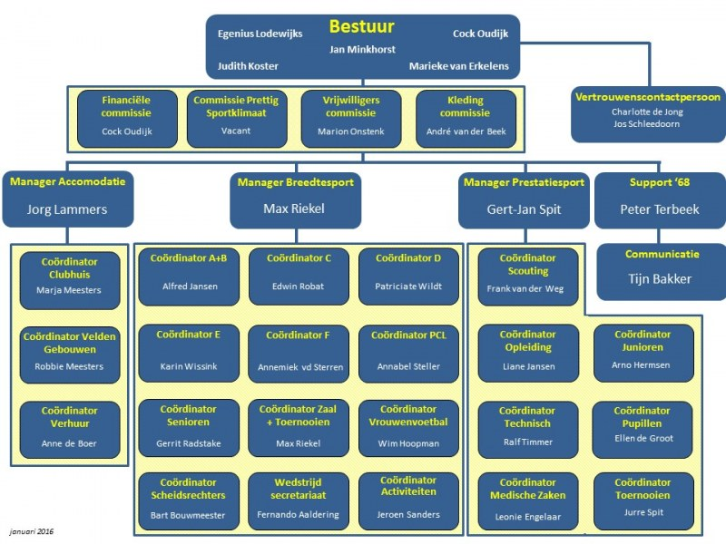

Bijlage 2: Figuur 2.1 Zoekschema

Bron | Titel | Database | Combinatie van zoektermen | Aantal Hits
http://link.springer.com/article/10.1007/s11031-007-9079-4 | Designing volunteers’ tasks to maximize motivation, satisfaction and performance: The impact of job characteristics on volunteer engagement | Google Scholar | Job characteristics voluntary work | 952.000
http://psycnet.apa.org/journals/apl/60/2/159/ | Development of the job diagnostic survey | Google Scholar | Hackman & Oldham | 20.900
http://dare.uva.nl/cgi/arno/show.cgi?fid=192209 | Motiveren van oudere werknemers | Google scholar | Taakkenmerkenmodel | 9
http://psycnet.apa.org/journals/apl/55/3/259/ | Employee reactions to job characteristics | Google scholar | Job characteristics | 3.980.000

Bron | Titel | Database | Zoektermen | Aantal Hits
http://onlinelibrary.wiley.com/doi/10.1002/casp.677/abstract | Assessing volunteer motives: a comparison of an open-ended probe and Likert rating scales | Google scholar | Motives voluntary work | 348.000
Sneeuwbal effect | Understanding and assessing the motivations of volunteers: a functional approach. | Assessing volunteer motives: a comparison of an open-ended probe and Likert rating scales (hoofdbron)
https://www.rug.nl/research/portal/files/14531727/BekkersR-Secularisatie-2004.pdf | Secularisering en veranderende motieven voor vrijwilligerswerk | Google scholar | Motieven vrijwilligerswerk | 4.660
http://dspace.library.uu.nl/bitstream/handle/1874/186876/Scriptie_Irene_van_der_Vaart_MA.pdf?sequence=1 | Motivaties voor vrijwilligerswerk  (hoofdbron) | Google scholar | Motieven vrijwilligerswerk | 4.660
http://cdp.sagepub.com/content/8/5/156.full.pdf+html | The Motivations to Volunteer: Theoretical and Practical Considerations | Motivaties  vrijwilligers-werk (hoofdbron) | Sneeuwbal effect
https://vrijwilligerswerk.nl/sites/default/files/documenten/5xb.pdf | 5 X B | Google | De 5 b’s van vrijwilligers management | 389

Bijlage 3: Figuur 2.2 Taakkenmerkenmodel (Hackman & Oldham, 1976)
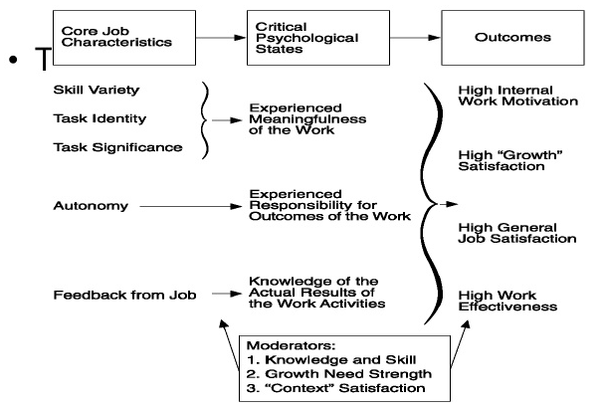

Bijlage 4: Figuur 2.3 Vernieuwde taakkenmerkenmodel (Boonzaier et al., 2001)

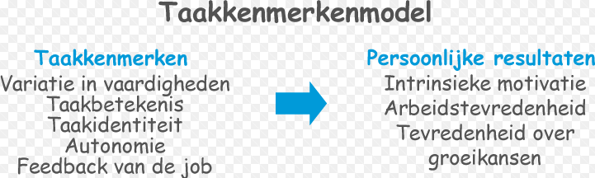

Bijlage 5: Enquête voor de vrijwilligers
Beste vrijwilliger van DZC’68,
Mijn naam is Joost Graave en ik ben student aan de Hogeschool van Arnhem en Nijmegen en studeer aan de opleiding Sport, Gezondheid en Management. Op dit moment ben ik bezig met mijn afstudeeropdracht bij DZC’68. Mijn afstudeeronderzoek gaat over factoren die van invloed zijn op het wel of niet verrichten van vrijwilligerswerk binnen DZC’68. Om die reden is deze enquête opgesteld.
Om het onderzoek te laten slagen vraag ik uw hulp. Het invullen van de enquête duurt 5 a 10 minuten. Vul uw enquête volledig en zo eerlijk mogelijk in. De gegevens zijn anoniem en worden niet met buitenstaanders besproken.
Alvast bedankt voor uw hulp!
Vrijwilligerswerk
 | Stellingen | Helemaal mee oneens | Mee oneens | Eens/ oneens | Mee eens | Helemaal mee eens
1 | Ik sta volledig achter de missie, visie en droom van DZC’68
2 | Ik lever een actieve bijdrage aan het voortbestaan en de ontwikkeling van DZC’68
3 | Ik draag de mensen binnen DZC’68 een warm hart toe
4 | De kans dat ik vrijwilligerswerk blijf doen is groot
5 | Ik hecht veel belang aan het voortbestaan en de ontwikkeling van DZC’68
6 | Als ik mijn vrijwilligerswerk goed doe, voel ik een grote persoonlijke voldoening
7 | Ik voel me goed en blij als ik ontdek dat ik goed gepresteerd heb bij DZC’68
8 | Ik ben erg tevreden over de hoeveelheid uitdaging in mijn vrijwilligerswerk bij DZC’68
9 | Ik ben erg tevreden over de ontwikkelingsmogelijkheden binnen mijn vrijwilligerswerk bij DZC’68
10 | Ik ben in het algemeen erg tevreden over mijn vrijwilligerswerk bij DZC’68

Vrijwilligersmanagement
 | Stellingen | Helemaal mee oneens | Mee oneens | Eens/ oneens | Mee eens | Helemaal mee eens
11 | Het is duidelijk welke vrijwilligersfuncties er beschikbaar zijn binnen DZC’68
12 | Er is een prettige werksfeer binnen DZC’68
13 | Ik heb een inwerkperiode gehad om mijn vrijwilligerswerk goed te kunnen uitvoeren
 | Stellingen | Helemaal mee oneens | Mee oneens | Eens/ oneens | Mee eens | Helemaal mee eens
14 | Er is een duidelijk aanspreekpunt waar ik als vrijwilliger terecht kan
15 | Er wordt naar de vrijwilligers geluisterd
16 | Ik krijg een passende vergoeding voor mijn vrijwilligerswerk
17 | Er zijn voldoende momenten waarop de vrijwilliger in het zonnetje wordt gezet
18 | Ik krijg genoeg waardering voor mijn vrijwilligerswerk
19 | DZC’68 past zich aan, aan de omstandigheden van de vrijwilliger
20 | DZC’68 betrekt de vrijwilligers bij nieuwe projecten
21 | Ik heb de mogelijkheid om andere vrijwilligerstaken te vervullen als ik dat zou willen

Taakkenmerken
 | Stellingen | Helemaal mee oneens | Mee oneens | Eens/ oneens | Mee eens | Helemaal mee eens
22 | Het vrijwilligerswerk vereist van mij een grote diversiteit aan vaardigheden
23 | In mijn vrijwilligerswerk heb ik een grote diversiteit aan taken
23 | Als ik aan mijn vrijwilligerswerk begin krijg ik de kans om het volledig af te maken
25 | In mijn vrijwilligerswerk is er een duidelijk resultaat zichtbaar
26 | Het vrijwilligerswerk dat ik doe is betekenisvol en belangrijk voor DZC’68
27 | Het vrijwilligerswerk dat ik doe heeft invloed op andere vrijwilligers binnen DZC’68
28 | Ik krijg voldoende feedback op mijn vrijwilligerswerk
29 | Ik krijg directe en duidelijke informatie over de uitvoering van mijn vrijwilligerswerkprestatie
30 | In mijn vrijwilligerswerk krijg ik veel ruimte om zelf beslissingen te nemen
31 | Ik heb als vrijwilliger voldoende bevoegdheden in mijn werkzaamheden
Motieven
 | Stellingen | Helemaal mee oneens | Mee oneens | Eens/ oneens | Mee eens | Helemaal mee eens
32 | Ik vind het belangrijk om anderen te helpen
33 | Door mijn vrijwilligerswerk bij DZC’68 kan ik positief bijdragen aan iets dat belangrijk voor me is
34 | Door mijn vrijwilligerswerk bij DZC’68 kan ik dingen leren in de praktijk
35 | Door mijn vrijwilligerswerk bij DZC’68 kan ik mijn eigen sterke punten ontdekken
36 | Mensen uit mijn familie/vriendenkring vinden het wenselijk dat ik vrijwilligerswerk doe
37 | Mijn familie/vrienden doen ook vrijwilligerswerk bij DZC’68
38 | Vrijwilligerswerk bij DZC’68 staat goed op mijn CV
39 | In het vrijwilligerswerk bij DZC’68 kan ik nieuwe contacten opdoen die mij kunnen helpen in mijn carrière
40 | Vrijwilligerswerk bij DZC’68 is een goede manier om te ontsnappen aan mijn eigen dagelijkse zorgen
41 | Vrijwilligerswerk bij DZC’68 helpt mij om te gaan met persoonlijke problemen
42 | Vrijwilligerswerk bij DZC’68 geeft mij het gevoel dat ik iets te betekenen heb
43 | Het doen van vrijwilligerswerk bij DZC’68 draagt bij aan mijn gevoel van eigenwaarde

Verenigingskenmerken
 | Stellingen | Helemaal mee oneens | Mee oneens | Eens/ oneens | Mee eens | Helemaal mee eens
44 | Ik ben op de hoogte van de doelstellingen van DZC’68
45 | Op de website van DZC’68 kan ik alle informatie vinden die ik als vrijwilliger nodig heb
46 | Er wordt duidelijk naar mij als vrijwilliger gecommuniceerd
47 | Ik heb een zeer positief beeld van DZC’68
 | Stellingen | Helemaal mee oneens | Mee oneens | Eens/ oneens | Mee eens | Helemaal mee eens
48 | DZC’68 organiseert voldoende feestavonden en andere activiteiten voor de vrijwilligers
49 | Er hangt een gezellige sfeer binnen DZC’68
50 | DZC’68 is maatschappelijk betrokken
51 | Ik ervaar bij DZC’68 een veilig en prettig sportklimaat
52 | Ik ben goed op de hoogte van alle vrijwilligerstaken en functies binnen DZC’68
53 | Ik ben goed op de hoogte van de openstaande vacatures binnen DZC’68
54 | DZC’68 heeft een goed vrijwilligersbeleid
55 | Voor mijn vrijwilligerstaak is er een heldere taak- en functiebeschrijving
56 | Iedereen is welkom in de kantine van DZC’68
57 | De kantine en accommodatie van DZC’68 bieden alle faciliteiten die ik nodig heb
Algemene vragen
Wat is uw geslacht? man / vrouw
Wat is uw leeftijd? …………………………………
Hoeveel jaar bent u al vrijwilliger? …………………………………
Hoeveel uur per week besteed u aan vrijwilligerswerk bij DZC’68 ? ………………………………..
Wat is uw vrijwilligersfunctie binnen DZC’68?
- Trainer - Leider
- Grensrechter - Bestuurslid
- Commissielid - Manager
- Kantinemedewerker - Accommodatie beheer - Anders: ..……………………………
Bijlage 6: Enquête voor niet vrijwilligers
Geachte Heer/Mevrouw,
Mijn naam is Joost Graave en ik ben student aan de Hogeschool van Arnhem en Nijmegen en studeer aan de opleiding Sport, Gezondheid en Management. Op dit moment ben ik bezig met mijn afstudeeropdracht bij DZC’68. Mijn afstudeeronderzoek gaat over factoren die van invloed zijn op het wel of niet verrichten van vrijwilligerswerk binnen DZC’68. Om die reden is deze enquête opgesteld.
Om het onderzoek te laten slagen vraag ik uw hulp. Het invullen van de enquête duurt 5 a 10 minuten. Vul uw enquête volledig en zo eerlijk mogelijk in. De gegevens zijn anoniem en worden niet met buitenstaanders besproken.
Alvast bedankt voor uw hulp!
Vrijwilligerswerk
Kruis aan wat van toepassing is (let op: antwoordmogelijkheid begint met helemaal mee ONEENS)
 | Stellingen | Helemaal mee oneens | Mee oneens | Eens/ oneens | Mee eens | Helemaal mee eens |  | Weet ik niet
1 | Ik sta volledig achter de missie, visie en droom van DZC’68
2 | Ik lever een actieve bijdrage aan het voortbestaan en de ontwikkeling van DZC’68
3 | Ik draag de mensen binnen DZC’68 een warm hart toe
4 | De kans dat ik in de toekomst vrijwilligerswerk bij DZC’68 ga doen is groot
5 | Ik sta open om vrijwilligerswerk binnen DZC’68 te gaan doen
6 | Ik hecht veel belang aan het voortbestaan en de ontwikkeling van DZC’68
7 | Het doen van vrijwilligerswerk bij DZC’68 levert een grote persoonlijke voldoening op
8 | Ik voel me goed en blij als ik ontdek dat ik goed gepresteerd heb bij DZC’68
9 | Vrijwilligerswerk bij DZC’68 is voldoende uitdagend
10 | Er zijn voldoende ontwikkelingsmogelijkheden binnen het vrijwilligerswerk bij DZC’68
11 | Ondanks dat ik (nu) geen vrijwilliger ben, ben ik wel erg tevreden over het vrijwilligerswerk dat bij DZC’68 gedaan kan worden

Vrijwilligersmanagement
(Let op: Antwoordmogelijkheden begint met helemaal mee ONEENS)
 | Stellingen | Helemaal mee oneens | Mee oneens | Eens/ oneens | Mee eens | Helemaal mee eens |  | Weet ik  niet
12 | Het is duidelijk welke vrijwilligersfuncties er beschikbaar zijn binnen DZC’68
13 | Er is een prettige werksfeer binnen DZC’68
14 | Er is een inwerkperiode bij DZC’68 voor de nieuwe vrijwilligers
15 | Er is een duidelijk aanspreekpunt waar ik als potentiele vrijwilliger terecht kan
16 | Er wordt naar de vrijwilligers geluisterd
17 | Vrijwilligers bij DZC’68 krijgen een passende vergoeding voor hun vrijwilligerswerk
18 | Er zijn voldoende momenten waarop de vrijwilliger in het zonnetje wordt gezet
19 | Vrijwilligers bij DZC’68 krijgen genoeg waardering voor hun vrijwilligerswerk
20 | DZC’68 past zich aan, aan de omstandigheden van de vrijwilliger
21 | DZC’68 betrekt de vrijwilligers bij nieuwe projecten
22 | Vrijwilligers bij DZC’68 hebben de mogelijkheid om van vrijwilligerstaak te wisselen als zij dat willen
Taakkenmerken
(let op: Antwoordlijkmogelijkheid begint met helemaal mee ONEENS)
 | Stellingen | Helemaal mee oneens | Mee oneens | Eens/ oneens | Mee eens | Helemaal mee eens |  | Weet ik niet
23 | Vrijwilligerswerk bij DZC’68 vereist een grote diversiteit aan vaardigheden
24 | Vrijwilligersfuncties binnen DZC’68 hebben een grote diversiteit aan taken
25 | Vrijwilligers bij DZC’68 krijgen de kans om hun werk van begin tot eind uit te voeren en af te maken
26 | Vrijwilligerswerk bij DZC’68 levert een duidelijk zichtbaar resultaat op
27 | Het vrijwilligerswerk bij DZC’68 is betekenisvol en belangrijk voor de club
28 | Vrijwilligers bij DZC’68 krijgen genoeg feedback op hun vrijwilligerswerk
29 | Vrijwilligers bij DZC’68 krijgen directe en duidelijk informatie over de uitvoering van de vrijwilligersprestatie
30 | Vrijwilligers bij DZC’68 krijgen veel ruimte om zelf beslissingen te nemen
31 | Vrijwilligers bij DZC’68 hebben voldoende bevoegdheden in de werkzaamheden
Motieven
In hoeverre zijn de onderstaande aspecten voor u een reden om vrijwilligerswerk te gaan doen bij DZC’68?
(Let op: Antwoordmogelijkheid begint met helemaal geen reden)
 | Stellingen | Helemaal geen reden |  | Neutraal |  | Erg belangrijke reden |  | Weet ik  Niet
32 | Om anderen te helpen
33 | Om positief bij te dragen aan iets dat belangrijk voor mij is
34 | Om dingen te leren in de praktijk
35 | Om mijn sterke punten te ontdekken
36 | Omdat mensen uit mijn familie/vriendenkring het wenselijk vinden
37 | Omdat mijn familie/vrienden ook vrijwilligerswerk doen bij DZC’68
38 | Omdat vrijwilligerswerk bij DZC’68 goed staat op mijn CV
39 | Om nieuwe contacten op te doen die mij kunnen helpen in mijn carrière
40 | Om te ontsnappen aan mijn eigen dagelijkse zorgen
41 | Om, om te gaan met mijn persoonlijke problemen
42 | Om het gevoel te geven dat ik bij DZC’68 iets te betekenen heb
43 | Voor een bijdrage aan mijn gevoel van eigenwaarde
Verenigingskenmerken
(let op: Antwoordmogelijkheid begint met helemaal mee ONEENS)
 | Stellingen | Mee helemaal oneens | Mee oneens | Eens/ oneens | Mee eens | Helemaal mee eens |  | Weet ik  niet
44 | Ik ben op de hoogte van de doelstellingen van DZC’68
45 | Op de website van DZC’68 kan ik alle informatie vinden die ik als potentieel vrijwilliger nodig heb
46 | DZC’68 communiceert helder en duidelijk over vrijwilligerswerk
47 | Ik heb een zeer positief beeld van DZC’68
48 | DZC’68 organiseert voldoende feestavonden en andere activiteiten voor de vrijwilligers
 | Stellingen | Helemaal mee oneens | Mee oneens | Eens/ oneens | Mee eens | Helemaal mee eens |  | Weet ik  niet
49 | Er hangt een gezellige sfeer binnen DZC’68
50 | DZC’68 is maatschappelijk betrokken
51 | Ik ervaar bij DZC’68 een veilig en prettig sportklimaat
52 | Ik ben goed op de hoogte van alle vrijwilligerstaken en functies binnen DZC’68
53 | Ik ben goed op de hoogte van de openstaande vacatures binnen DZC’68
54 | DZC’68 heeft een goed vrijwilligersbeleid
55 | De taak- en functiebeschrijvingen van vrijwilligerstaken zijn duidelijk en bekend
56 | Iedereen is welkom in de kantine van DZC’68
57 | De kantine en accommodatie van DZC’68 bieden alle faciliteiten die ik nodig heb
Algemene vragen
Wat is uw geslacht? Man / vrouw
Wat is uw leeftijd? …………………………………
Hoeveel jaar bent u al op enige wijze verbonden aan de club DZC’68? …………………………………
Hoeveel uur per week zou u willen besteden aan vrijwilligerswerk
mocht u vrijwilliger worden binnen DZC’68? ………………………………..
Mocht u vrijwilligerswerk gaan doen, in welke functie(s) bent u dan het meeste geïnteresseerd?
- Trainer - Leider
- Grensrechter - Bestuurslid
- Commissielid - Manager
- Kantinemedewerker - Accommodatie beheer
- Anders, nl:…………………………..
Wat is uw betrokkenheid bij DZC’68?
- Niet spelend lid - Sponsor
- Spelend lid - Ouder van speler
- Supporter - Anders, nl:………………………………….

Mag de vrijwilligerscommissie u benaderen voor het eventueel vervullen van een vrijwilligersfunctie?
Ja, E-mail en/of telefoonnummer: …………………………………. Nee

Bijlage 7: Instructielijst voor het afnemen van de enquête

Instructielijst voor het afnemen van de enquêtes
Deze enquête is bedoeld voor de mensen die geen vrijwilliger zijn bij DZC’68. Het gaat echter wel over mensen die verbonden zijn met DZC’68. Denk aan: Ouders, opa’s/oma’s, vrienden, leden, spelers, sponsoren. Neem de enquête dus af bij de niet vrijwilligers van DZC’68. Deze enquête heeft de aanhef: Geachte meneer/mevrouw en is ook herkenbaar door de Kolom: Weet ik niet
Het is dus belangrijk om voor het afnemen van een enquête erachter te komen of iemand verbonden is met DZC’68 en of hij/zij geen vrijwilliger is.
Hier kan je een aantal vragen voor stellen om te testen of iemand verbonden is bij DZC’68:
- Bent u verbonden met DZC’68?
- Waarom bent u vandaag bij DZC’68?
Vraag om te testen of iemand vrijwilliger is:
- Bent u vrijwilliger bij DZC’68?
Mij lijkt het het handigst om eerst te vragen of iemand vrijwilliger is bij DZC’68 en daarna te vragen of hij/zij wel verbonden is met DZC’68.
Voor de zekerheid heeft iedereen onderop de stapel ook nog 3 enquêtes voor mensen die wel vrijwilliger zijn bij DZC’68. Het is zonde als iemand stuit op een vrijwilliger die de enquête nog niet heeft ingevuld en die te laten lopen. Deze enquête heeft als aanhef: Beste vrijwilliger van DZC’68.
Belangrijk om even te vermelden is dat de antwoordmogelijkheden begint met Helemaal mee ONEENS
Mocht iemand een vraag niet weten dan is er de mogelijkheid om het vakje Weet ik niet aan te kruisen.
Bij motieven gaat het om aspecten die een reden kunnen zijn om vrijwilligerswerk te gaan doen. Hier zijn de antwoordmogelijkheden iets aangepast (begint bij vraag 32, eindigt bij vraag 43).
Let op: De antwoordmogelijkheid bij het kopje Motieven begint met:
GEEN belangrijke reden
Belangrijk: Geen enquêtes afnemen bij mensen die niks te maken hebben met DZC’68. Dus geen ouders of spelers van de tegenstanders.
Belangrijk: De enquête wordt afgenomen bij mensen die 18 jaar of ouder zijn.
Bij twijfel, de leeftijd wel laten invullen. Deze enquêtes kan ik er later nog uitfilteren.
Belangrijk: In de kantine aan de grote tafel staat een kan koffie/thee voor mensen die de enquête binnen willen invullen. Stuur hier echter niet iedereen naar toe. De koffie/thee is beperkt.
Belangrijk: Blijf dicht bij de mensen bij wie je de enquête afneemt, loop niet zomaar weg. Dit verhoogt de kans dat de enquête ook wordt ingeleverd. Mocht iemand toch weg willen, geef maar aan dat de enquête in de kantine aan de grote tafel alsnog kan worden ingeleverd.

Bijlage 8: Instructielijst voor het invullen van de enquête
Instructielijst voor het invullen van de enquête

Deze enquête is bedoeld voor de mensen die geen vrijwilliger zijn bij DZC’68.
Deel de enquête binnen jullie team dus alleen uit onder de niet vrijwilligers.
Lees de vragen goed door en kruis het antwoord aan wat voor jou van toepassing is.
Let op: Antwoordmogelijkheid begint met helemaal mee ONEENS.
Mocht iemand een vraag niet weten dan is er de mogelijkheid om het vakje Weet ik niet aan te kruisen.

Bij motieven gaat het om aspecten die een reden kunnen zijn om vrijwilligerswerk te gaan doen. Hier zijn de antwoordmogelijkheden iets aangepast (begint bij vraag 32, eindigt bij vraag 43).
Let op: Antwoordmogelijkheid bij het kopje Motieven begint bij:
GEEN belangrijke reden
Lever de ingevulde enquêtes per team weer in bij Max Riekel.
Alvast bedankt voor uw hulp!

Bijlage 9: Operationalisatieschema
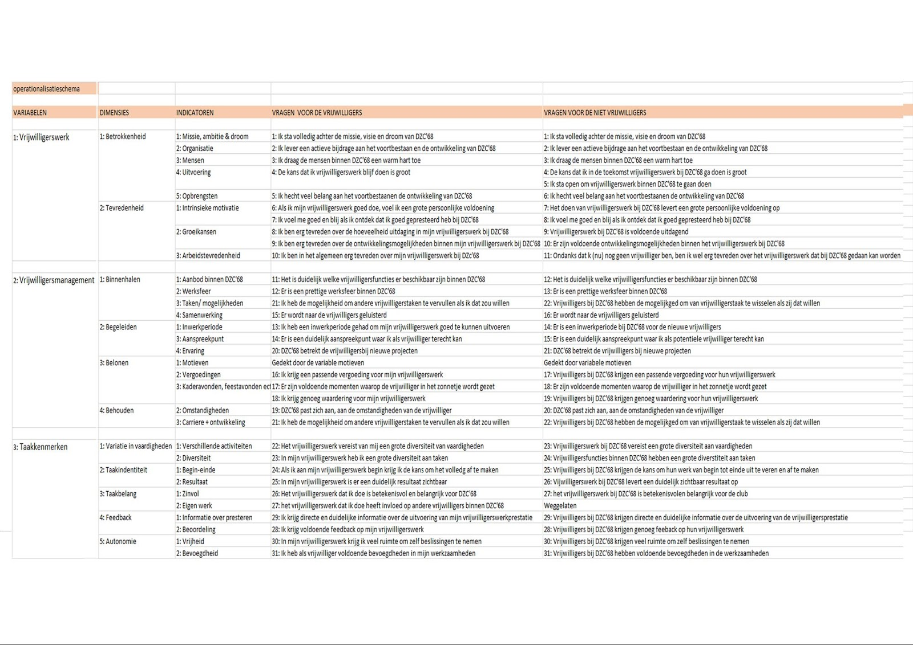

Bijlage 10: Lijst contactgegevens

 | Functie | Uren | Contactgegevens | Betrokkenheid binnen DZC
1 | Kantinemedewerker | 4 | 064622709 | Spelend lid
2 | Kantinemedewerker | 10 | eva-volleybal@hotmail.com | Supporter
3 | Trainer/Grensrechter / Accommodatiebeheer | 4 | 0681863788 | Supporter en ouder van een speler
4 | Grensrechter / Leider | 2-4 | martijnbless@hotmai.com (?)
5 | Kantinemedewerker | niet vermeld | 0683356036 | Supporter
6 | Commissie/Leider | 5 | sanj@live.nl | Ex-vrijwilliger / ouder van een speler
7 | Commissielid / Kantinemedewerker | 2-4 | 0638058586 | Ouder van een speler
8 | Trainer / Leider / Kantinemedewerker | 2 | 0653884297 | Spelend lid
9 | Trainer (110)
10 | Leider | 4 | Alfons39@gmail.com | Ouder van een speler
11 | Accommodatie beheer | 8 | 0611313230 | Ouder van een speler
12 | Trainer / Grensrechter / Kantinemedewerker / Leider | 6 | 0646021035 | Spelend lid
13 | Niet vermeld | niet vermeld | 0647766705 | Sponsor/Supporter
14 | Niet vermeld | 4 | b.beudel@telfort.nl | Supporter / Ouder van een speler

